В соответствии с государственной программой Челябинской области "Развитие социальной защиты населения в Челябинской области" утвержденной Постановлением Правительства Челябинской области от 20 декабря 2016 г. N 674-П "О государственной программе Челябинской области "Развитие социальной защиты населения в Челябинской области" осуществляется изготовление и установка надгробных сооружений (надгробных памятников) участникам Великой Отечественной войны, умершим (погибшим) до 12 июня 1990 года.
Изготовление и установка надгробных сооружений (надгробных памятников) участникам Великой Отечественной войны, умершим (погибшим) до 12 июня 1990 года осуществляется в порядке очередности за счет средств областного бюджета (в соответствии с разнарядкой Министерства социальных отношений Челябинской области на текущий год) на основании заявлений, поданных родственниками умерших участников Великой Отечественной войны.
Надгробные сооружения (надгробные памятники) устанавливаются на местах захоронения участников Великой Отечественной войны, находящихся на кладбищах на территории Верхнеуфалейского городского округа.
Перечень документов, необходимых для установки надгробных сооружений (надгробных памятников):
- заявление члена семьи (родственника) умершего с просьбой об изготовлении и установке надгробного сооружения (надгробного памятника);
- паспорт заявителя;
- свидетельство о смерти участника Великой Отечественной войны, умершего (погибшего) до 12 июня 1990 года;
- справка военного комиссариата, подтверждающая, что умерший являлся участником Великой Отечественной войны;
- справка о месте захоронения (в администрации Верхнеуфалейского городского округа)

По всем вопросам обращаться в Управление социальной защиты насления Верхнеуфалейского городского округа, по адресу: ул. Якушева, 25, (каб. № 6).
Часы работы: с 8-00 до 17-00 (в пятницу до 16-00),
обед. перерыв с 12-00 до 13-00.
Телефон для справок – 8(351-64) 3-59-69

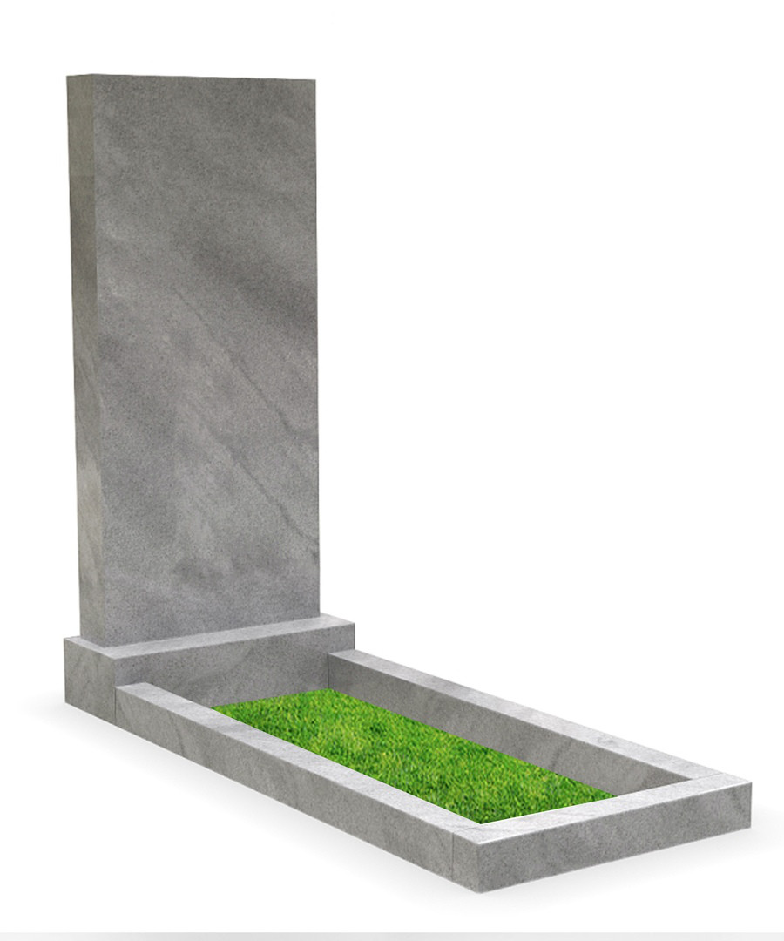

Изготовление и установка надгробных сооружений (надгробных памятников) участникам Великой Отечественной войны, умершим (погибшим) до 12 июня 1990 года
Отдел обеспечения мерами социальной поддержки
Управление социальной защиты населения Верхнеуфалейского городского округа
2021 г.

